中国铁矿石价格指数（CIOPI）
中国钢铁工业协会 2018年11月26日印发

一、进口铁矿石价格（OPI）
11月26日，直接进口铁矿石62%品位干基粉矿到岸价格为65.21美元/吨（即1.0518美元/吨度），环比每吨下降5.29美元，降幅为7.50%，当月平均价格为73.03美元/吨。
11月26日，现货贸易进口铁矿石62%品位干基粉矿人民币含税价格为573.89元/吨，环比每吨下降28.68元，降幅为4.76%，当月平均价格为610.08元/吨。
11月26日，直接进口铁矿石58%品位干基粉矿到岸价格为55.66美元/吨（即0.9597美元/吨度），环比每吨下降4.73美元，降幅为7.83%；当月平均价格为63.00美元/吨。
11月26日，现货贸易进口铁矿石58%品位干基粉矿人民币含税价格为470.56元/吨，环比每吨下降25.40元，降幅为5.12%，当月平均价格为501.67元/吨。
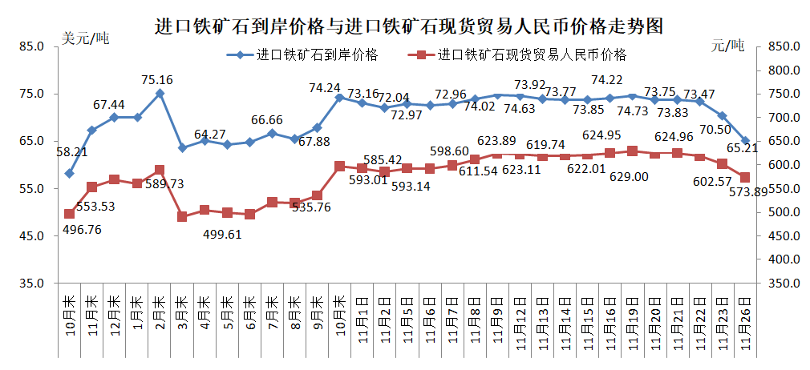
二、国产铁矿石价格
11月26日，国产铁矿石62%品位干基铁精矿含税价格为654.73元/吨，环比每吨下降0.62元，降幅为0.09%；比进口铁矿石高80.84元/吨，升幅为14.09%；当月平均价格为659.95元/吨，比进口铁矿石高49.87元/吨，升幅为8.17%。
11月26日，国产铁矿石65%品位干基铁精矿含税价格为730.08元/吨，环比每吨下降0.70元，降幅为0.10%；当月平均价格为735.89元/吨。
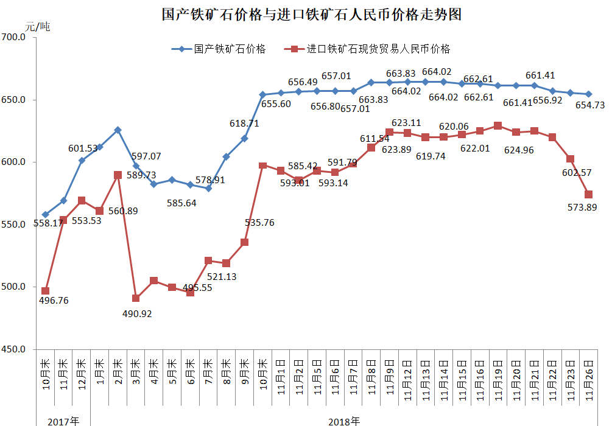
三、中国铁矿石价格指数（CIOPI）
11月26日，中国铁矿石价格指数（CIOPI）243.14点，环比下降17.05点，降幅为6.55%。其中：国产铁矿石价格指数为254.45点，环比下降0.24点，降幅为0.09%；进口铁矿石价格指数为241.43点，环比下降19.59点，降幅为7.50%。
